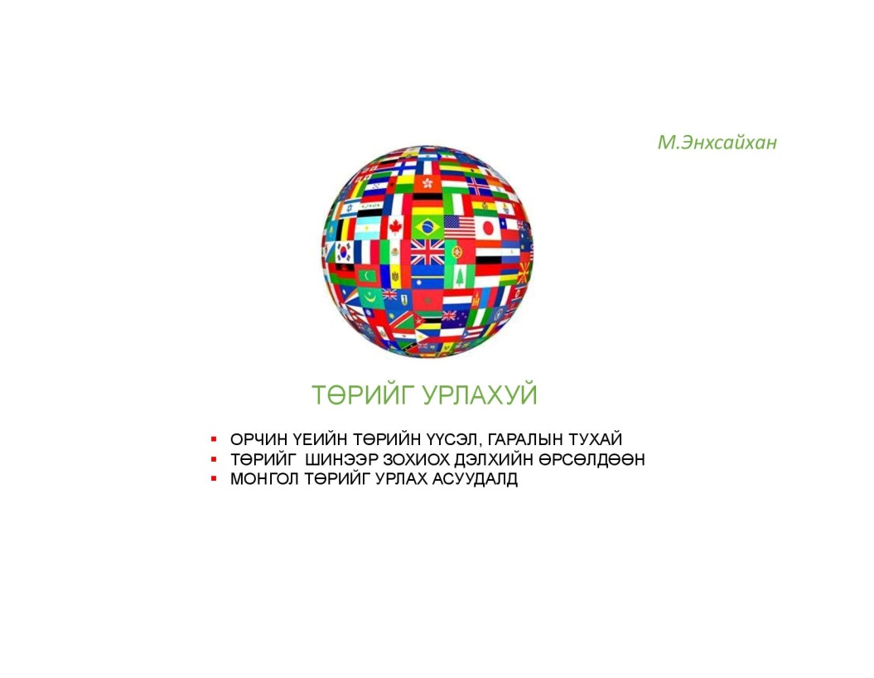
М.Энхсайхан

Төрийг урлахуй
Энэ лекцийг Бил Гэйтсийн хэлсэн үгээр эхэлмээр санагдаж байна. Тэрбээр “Ном унших дадал бол Харвардын дипломоос чухал” гэжээ. Харвард орчин үеийн төрийн мэргэшсэн боловсон хүчин бэлтгэх том сургууль юм. Диплом нь оюуны оройд гарсан хэрэг биш, сэтгэлгээгээ хөгжүүлэхийн чухлыг Бил Гэйтс хэлсэн бизээ.
Миний лекц “Төр” гэдгийн тухай сүүлийн 400 жилд гарсан хамгийн од болсон, онолын суурь дэвсгэр болсон номын тухай юм. “Төр” хэмээх улс төр, нийгмийн зохион байгуулалт хэрхэн бий болсон, төрийн мөн чанарын өөрчлөлтийг цаг хугацааны хувьд нь олон зуун жилд нь хэлхэж ойлгож авах явдал дэлхий ертөнц, олон улсын харилцааг углуургаар нь ойлгож авахад нэн чухал ач холбогдолтой юм.

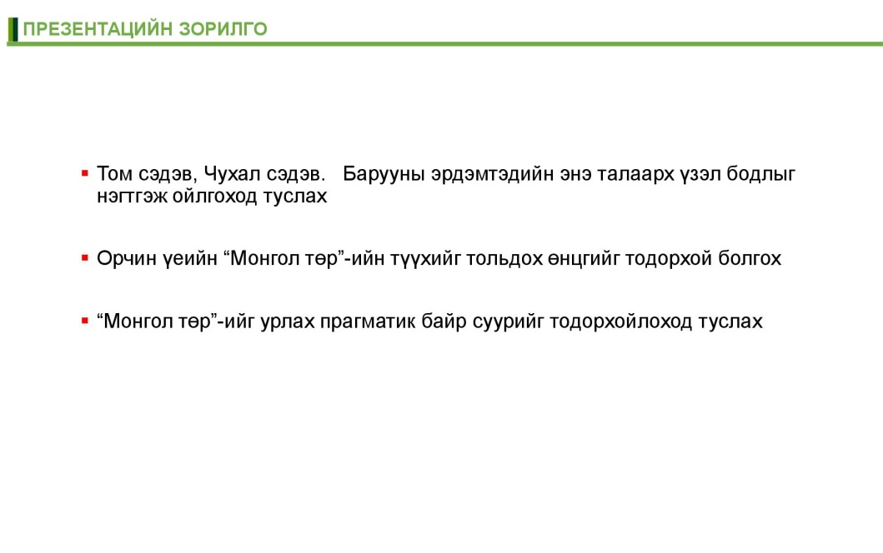
Презентаци танилцуулгын зорилго нь Төр хэмээх том институци тогтолцоог тойрсон асуудлыг арай өргөн харах бололцоог хүн бүрт бий болгох гэсэн явдал юм. Тухайлбал, Төрийн тухай барууны эрдэмтэдийн энэ талаарх үзэл бодлыг нэгтгэж ойлгоход туслах, Орчин үеийн “Монгол төр”-ийн түүхийг тольдох өнцгийг тодорхой болгох, “Монгол төр”-ийг урлах прагматик байр суурийг тодорхойлоход туслах зорилготой юм.

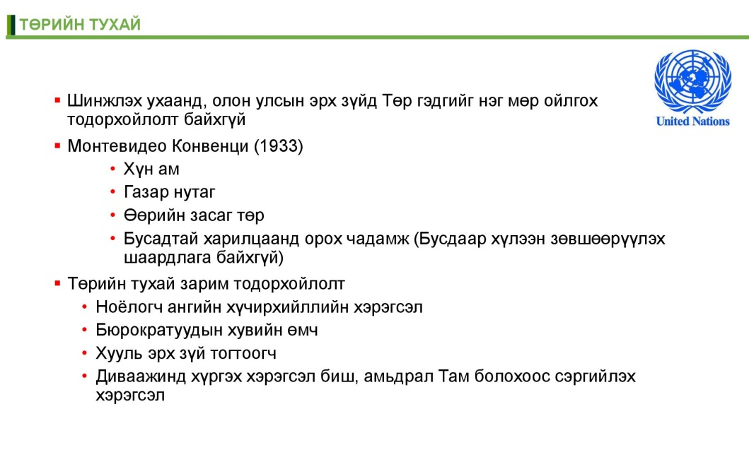
Төр гэдгийг хамгийн дөт ойлгоход Пан Америкийн орнуудын хооронд байгуулсан Монтевидеогийн Конвенц тус болж магадгүй. Дөрвөн том шинж тэмдэг дээр тулгуурлажээ. Хүн ам, газар нутаг, өөрийн засаг төр, бусадтай харилцаанд орох чадамж. Монголын түүхэнд холбогдуулж ойлговол Их Монгол улсын түүхийг орчин цагийн Төр хэмээх ойлголтод хамруулахад энэ шинж тэмдэгүүд учир дутагдалтай байж мэдэхээр. Гэвч Их Монгол улсын олон асуудал өнөөгийн Төр хэмээх ойлголтуудын олон элементийг дотроо багтаасан болов уу гэж бодож байгаа юм. Хатуу зохион байгуулалт, сахилга дэг журам, өртөө алба, өнчдын авилга гээд олон зүйлийг ярьж болно. Гэвч энэ тухай ярих нь өнөөдрийн сэдэв биш юм.
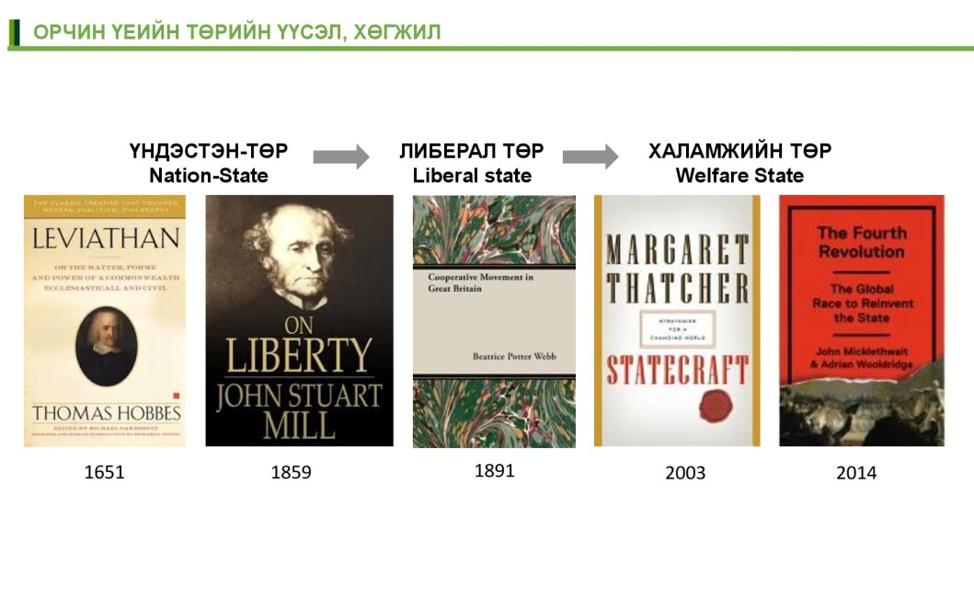
Өнөөгийн ертөнцөд тогтсон орчин үеийн Төрийн үүсэл, төрлийг 3 ангилалд оруулж ойлгож байна. Орчин үеийн төрийн анхдагч нь Үндэстэн төр байсан бол тэр нь Либерал төр болж, удаах нь Халамжийн төр юм. Өөр хоорондоо уялдаатай. Нэг нь нөгөөгөөсөө урган гарсан байна. Гол нь Төр амьд организм. Өсдөг, томордог, бойждог, хөгждөг, унадаг амьд организм. Хөгжлийн дотоод эх шалтгаантай. Хэн нэгний хүсэл зоригоос үл хамаарна гэж ойлгож авах нь ихэд чухал санагдаж байна.
2014 онд нэгэн ном гарсан нь Барууны судалгаа шинжилгээний томоохон институтэд өргөнөөр хэлэлцэгдэж байгаа юм.
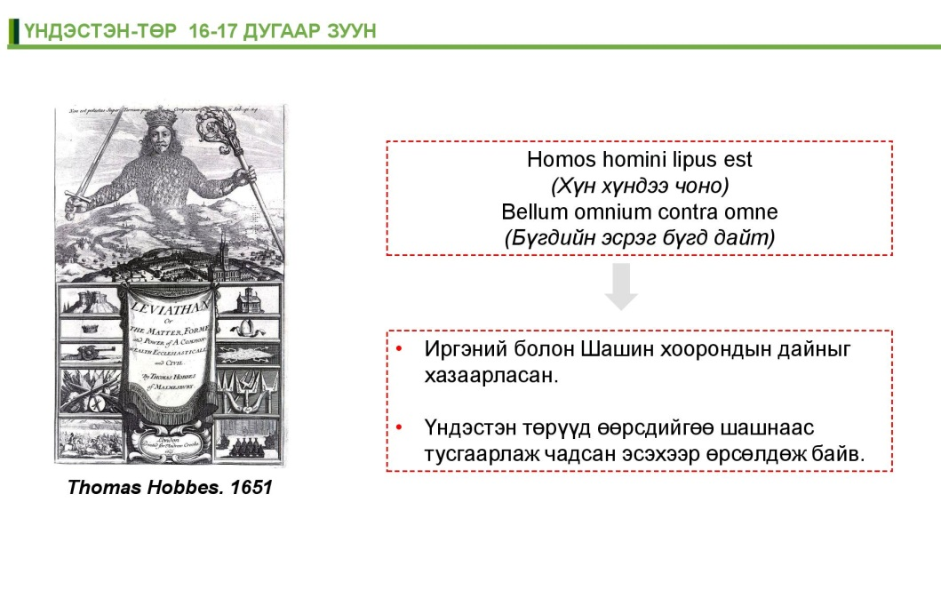

Үндэстэн-төр. Томас Хоббс асуудалд хандахдаа хүн бол байгалиас өгсөн өгөгдөхүүнээрээ амьтан гэж үзэж байна. Тиймээс хүний нийгэмд “хүн хүндээ чоно” гэсэн зарчим үйлчилнэ гэж тэрбээр үзэж байна. Манай дээдэс хүний хөгжилд “хижи гөрөөс”, “хүн-адгуус”-ийн үе байсан тухай дурдсан байдаг. Ижилхэн сонсогдож байгаа биз?

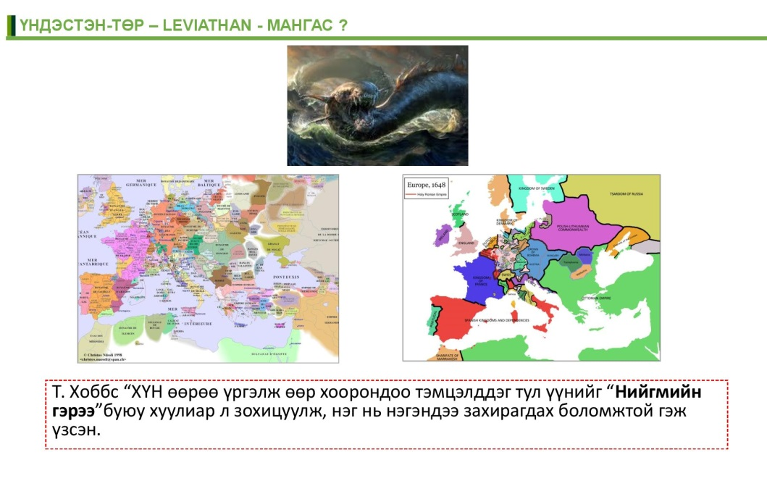
Хүн хүндээ чоно байх нөхцөлд тэд энэ эрх чөлөөгөө эдэлбэл хүмүүн бие биеэ устгана. Тиймээс “Бусдын эсрэг бүгд дайтах” нь гарцаагүй юм. Хүмүүн бие биеэ утсгаад байж болохгүйн тулд тэдний энэ байдлыг Хэн нэг нь зогсоодог байх хэрэгтэй болно. Хүнийг чоно гэж үзэж байгаа тулд Тэрхүү хэн нэг нь хүн биш байх хэрэгтэй болсон. Иймээс Хоббс тэрхүү хэн нэгийг Лефифан гэж нэрийджээ. Монголчилбол “Мангас” хэмээж болох юм. Эндээс Төр хэмээх ойлголт эхлэх бөгөөд Төрийг мангасчлах санаа ч мөн энэ үеэс эхлэлтэй байж болох юм.
Хүн өөр хоорондоо дайтахгүйн тулд “Нийгмийн гэрээ” хэрэгтэй гэж. Тэр нь яваандаа хууль эрх зүй үүсэхтэй холбоотой юм. Хүн өөрөө өөрийгөө хуулийн хүрээнд дарангуйлахыг зөвшөөрснөөр Үндэстэн-төрийн эхлэл тавигдсан байна.
Европын анхны үндэстэн-төрүүд шашин хоорондын мөргөлдөөнийг хазаарлаж, тэр ч байтугай хэн нь шашнаас өөрийгөө тусгаарлаж чадсан бэ гэдгээр уралдаж байсан нь сонин юм. Тэр үеэс Төр, шашиныг зааглах зарчим улс төрийн зарчим болж хөгжиж эхэлсэн байна.

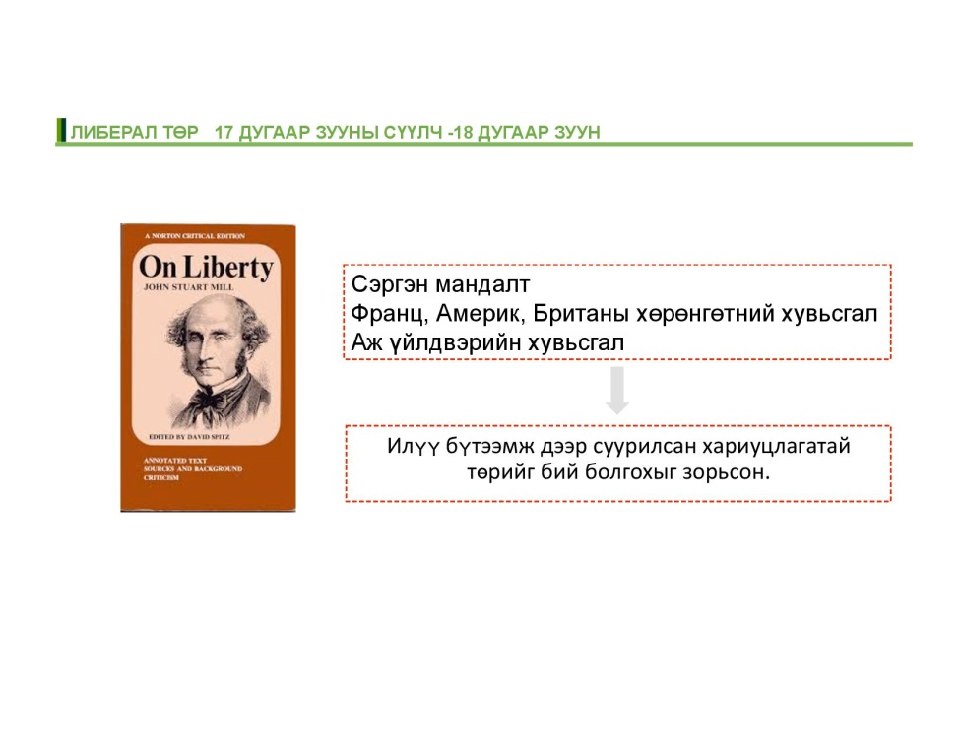

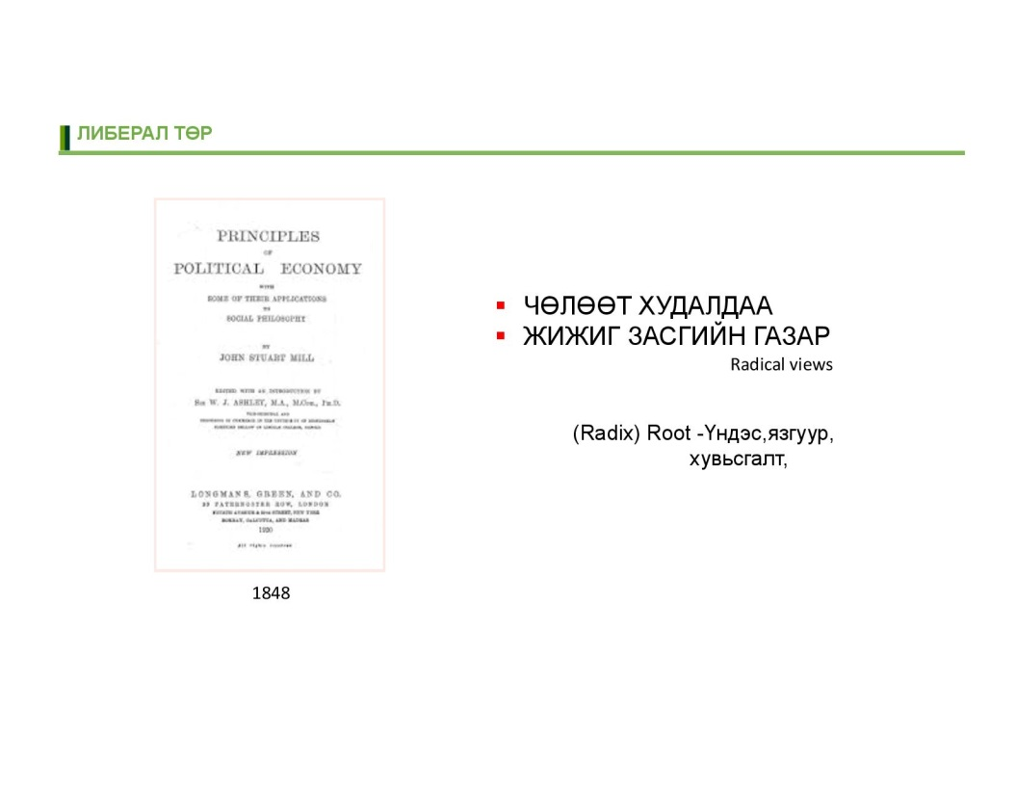
Хүн төрөлхтний хөгжил дараачийн шат руугаа орлоо. Төр аюулгүй байдлыг хангах эхний үүргээ биелүүллээ. Удаах үед эрх чөлөөг хамгаалах асуудал чухалчлагдав. Энэ нь Либерал төрийн үндэс болсон байна.

Либерал төр бол нэлээд хувьсгалт үзэл санаа байсан. Том төр эрх чөлөөнд дайсагнах аюултай байгааг харжээ. Дээр нь Аж үйлдвэрийн хувьсгал материаллаг баялгийг урд өмнөх хэмжээнээс хавьгүй их болгож чадсан нь чөлөөт худалдааг номлох бололцоог бий болгосон байна. Төрийн эдийн засгийн хүч чадал урд өмнөхөөс эрс нэмэгдсэн нь гарцаагүй юм. Төрд бүхэл бүтэн аристократ давхрага бий болсон. Тэд эрх чөлөөг хүсэмжлэх хэрнээ материаллаг баялагийг илүү ихээр бүтээхийг сонирхох болсон нь гарцаагүй байх.

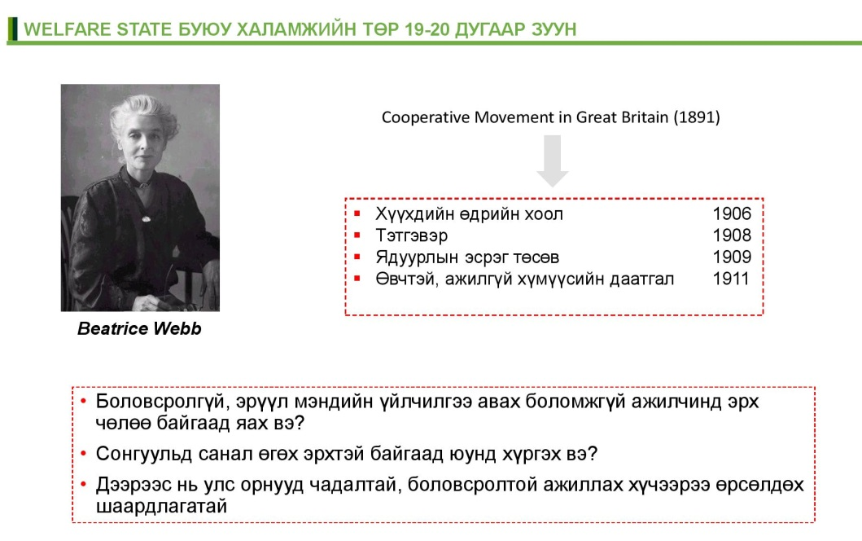

Бараг 20 дугаар зуун хүрч байж Либерал Төр нь Халамжийн Төр болох тал руугаа алхаж эхэлжээ. Биатрес Уэб гэдэг нэгэн англи эмэгтэйн “Хамтралын хөдөлгөөн”, “Нэгдэлжих хөдөлгөөн” ч гэж орчуулж болох бяцхан ном хэвлэгдлээ. Зөрүүтэй бүх санал бодол, улс төр хамтарч нэгдэлжиж болох тухай асуудал хөндөгдөв. Энэ нь өнөөгийн орчин үеийн Халамжийн төрийн онолын үндэс байсан гэх болжээ.

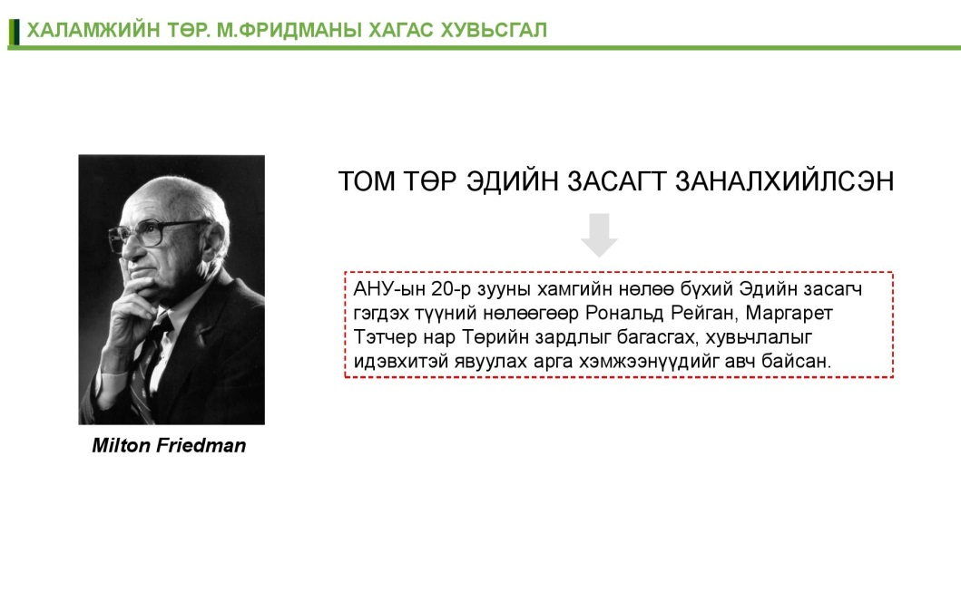
Халамжийн Төр өнөөгийн дэлхий ертөнцийн төрийн хэв загварыг тодорхойлж байна. Хүн амын өсөлт, хүн амын насжилт боловсрол, тэтгэвэрт зарцуулах Төрийн зардлыг нэмэгдүүлэх бодит нөхцөл болов. Дээр нь баруун, зүүнээр ялгарсан улс төрчид төрийн зардлыг нэмэгдүүлэх өрсөлдөөнийг хурцатгаж байв. Капитализм, социализм гэж дэлхий ертөнц хуваагдсан байдал ч энэ байдлыг дэвэргэж байлаа. Халамжийн Төр томрох хэмжээгээр эдийн засгийн үр ашиг унаж Халамжийн Төр улам бүр эдийн засагтайгаа зөрчилд орж байв.
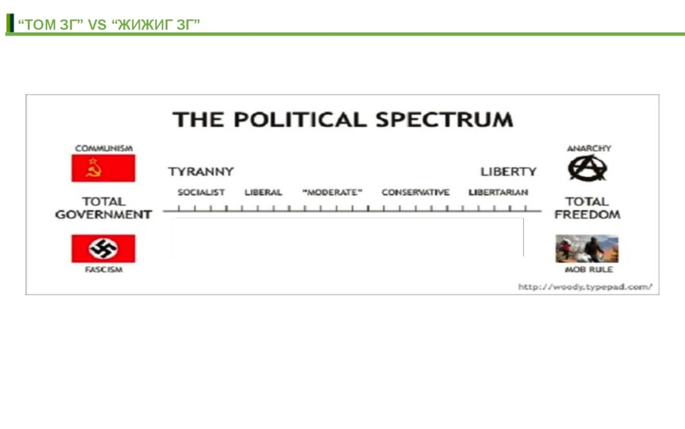

Төр эдийн засгаа дарангуйлан томорч Том төр болох, Төр үүргээ гүйцэтгэж чадахгүй болтлоо жижигрэх нь адилхан аюултай юм. Тэр ч байтугай Дэлхийн хоёрдугаар дайныг Том төрүүдийн мөргөлдөөн гэж үзэж болохоор байгаа юм. Гэхдээ төр гэхээсээ илүүтэй тоталитари дэглэмүүд байсан гэж тайлбарлах хүмүүс бас байна.

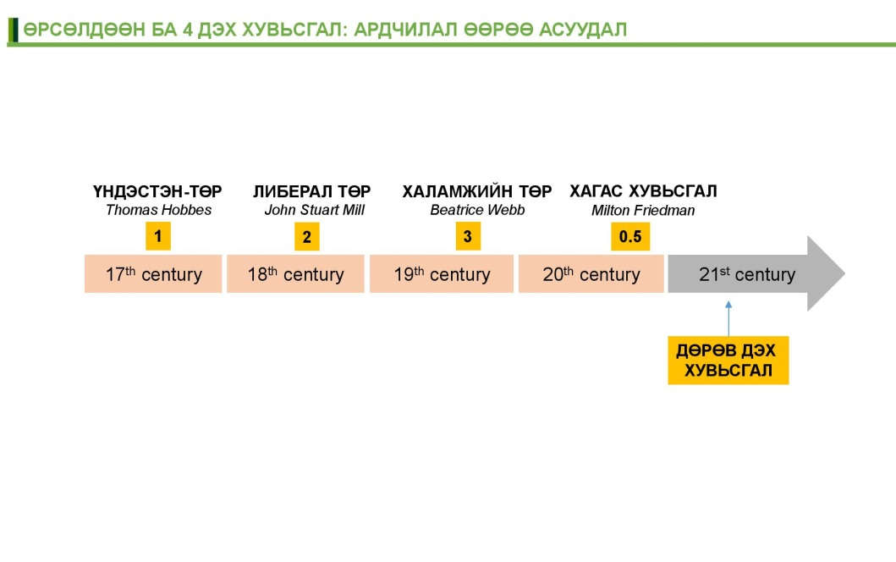

Бүхэлд нь өнгөрсөн 400 жилийн Төрийн түүхийг эргэн харвал Төрийн үүсэл хөгжлийн логикийг ойлгож болно. Төр зогсонги эд биш, цаашид хөгжин боловсронгуй болгох эд гэдэг нь ойлгомжтой юм.

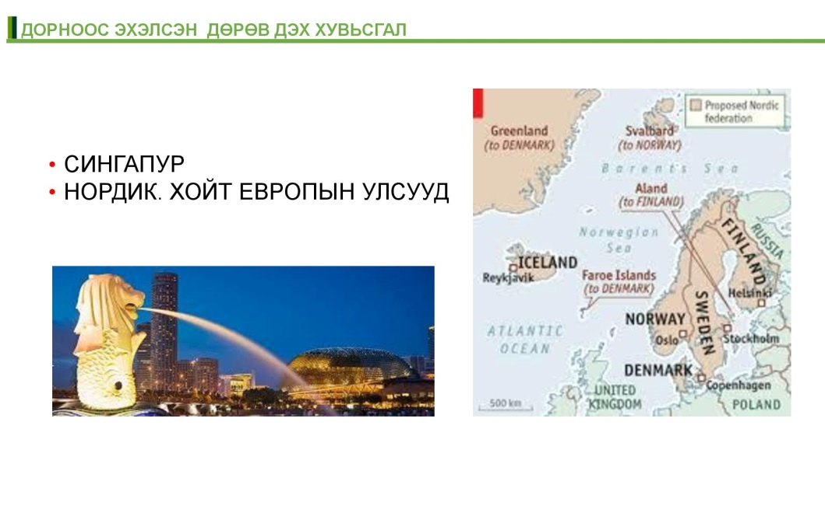

Хэрхэн боловсронгуй болох ёстой вэ гэдэг асуудал өнөөгийн тулгамдсан асуудал болж байна. Капитализмыг хуулбарлахад Барууны орнууд үлгэр жишээ болж байсан бол Төрийг хуулбарлахад Дорнийн орнууд арай илүү үлгэр жишээ болж байгаа тухай яригдаж байна. Жишээ болгож Сингапурыг авах нь олонтаа байгаа.

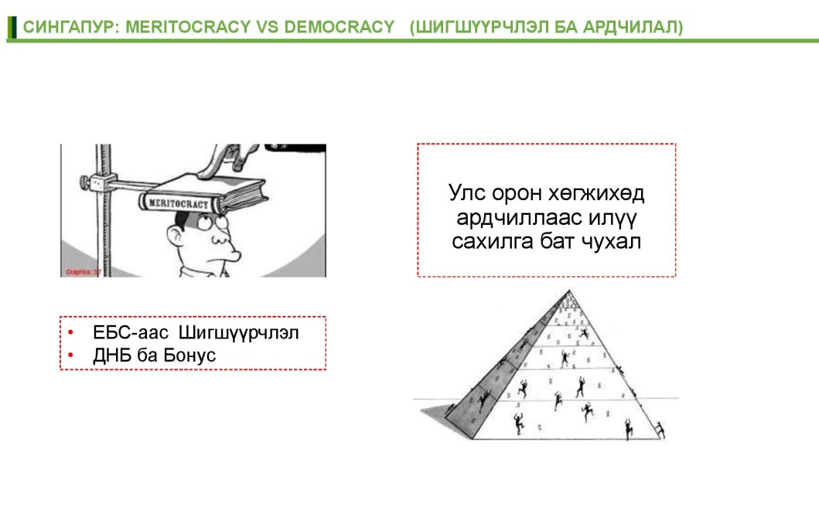

Төрийг урлах асуудлаас улс орнуудын ирээдүй хамаарч байна. Төрийн албаны боловсон хүчний чадал чансааг дээшлүүлэх асуудал тэргүүн зэргийн ач холбогдолтой болж байна.

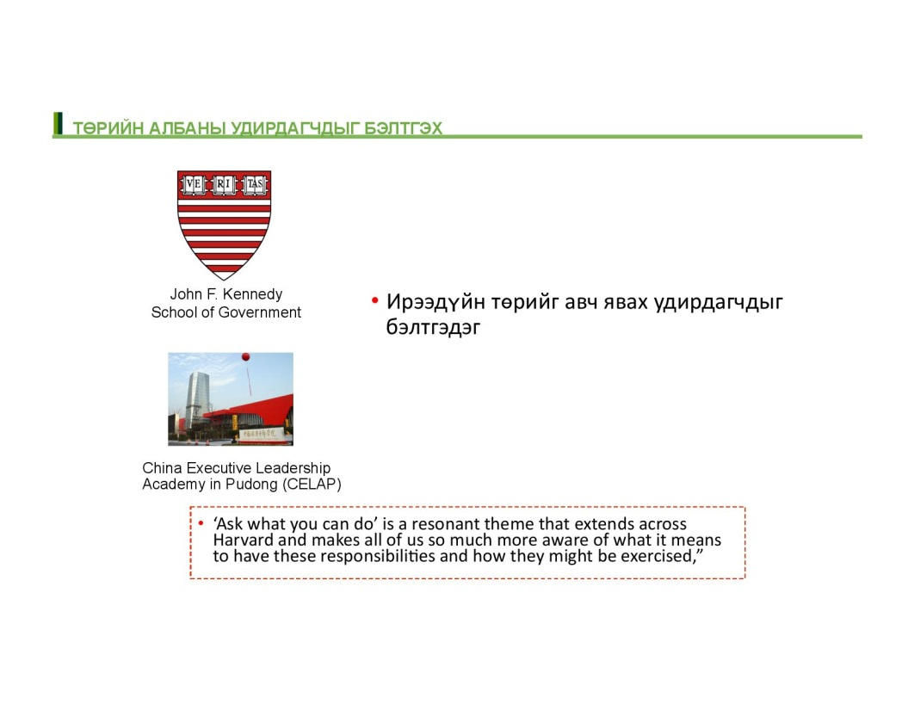
Хятад энэ тал дээр нэлээд үлгэрлэж байгаа. CELAP жилдээ 10 000 боловсон хүчин бэлтгэдэг. Энэ бол намын сургууль биш. Төрийн ирээдүйн удирдагчдыг бэлтгэх сургууль юм. Өргөст тороор хүрээлэгдсэн, Харуул хамгаалалттай энэ сургууль Хятадын ирээдүйн төрийн удирдагчдыг бэлтгэж байна. Энэ сургуулийг Харвардын сургуультай адилтгаж үзэх явдал бий. Ийм төрлийн сургуулийг Азийн олон оронд бий болгохыг зорьж байна. Зорилго нь Төрийг урлах явдал юм.

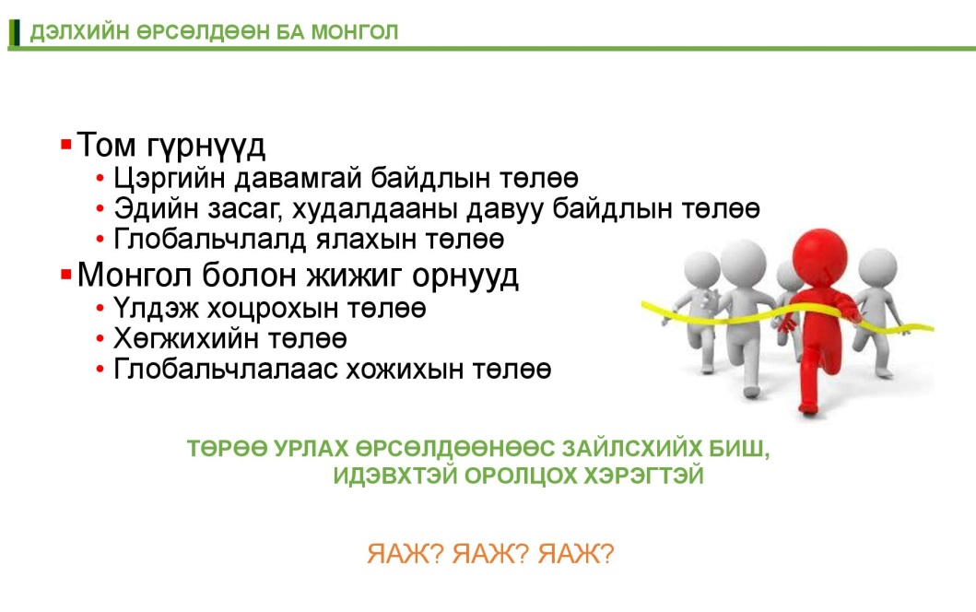

Нэг л зүйлийг хатуу ойлгох хэрэгтэй. Төрөө урлах өрсөлдөөн дэлхий даяар болж байна. Монголчууд энэ өрсөлдөөнөөс зайлсхийх бус, өрсөлдөөнд орж хожиж гарах хэрэгтэй юм.
Яаж яаж яаж

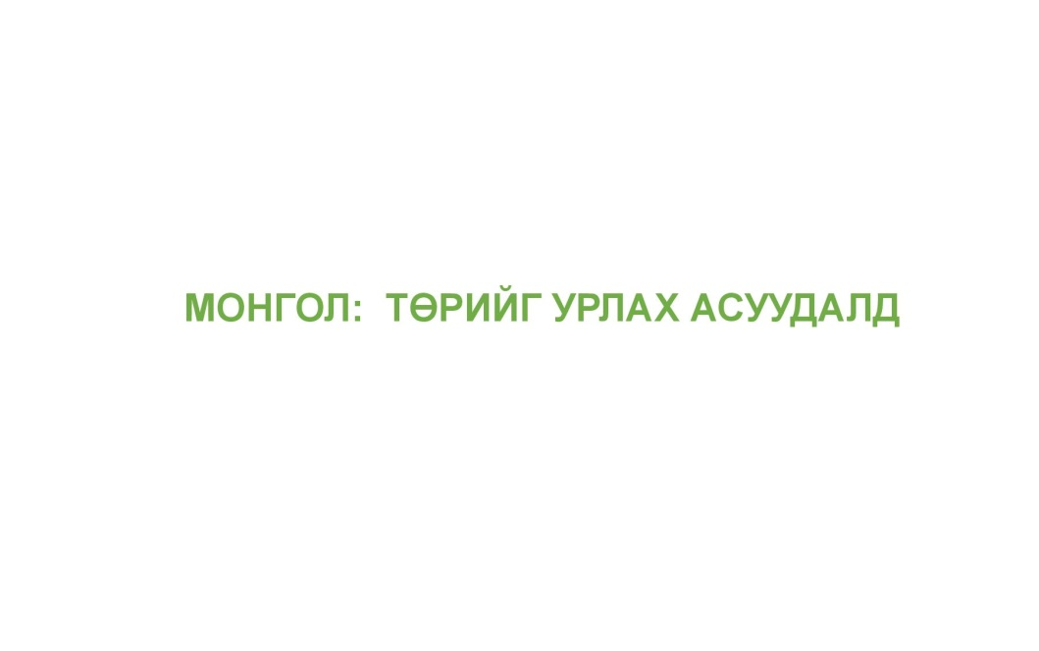

Эхлээд бид ямар Төртэй вэ гэдгээ онолын хувьд зөв харах асуудал чухал юм.

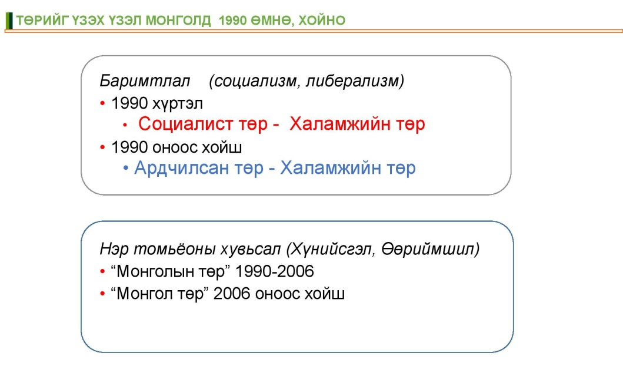

Нэн орчин үеийн түүхээ эргэн харвал бид Социалист халамжийн төртэй байсан бол одоо Ардчилсан халамжийн төртэй болжээ. Сайн уу муу юу гээд зөндөө харьцуулалт хийж болно.
Нэр томьёоны хувьд дэвшил гарсан шиг санагдаж байна. Ямар ч байсан Монгол төр гэж ярихын цаана өөрсдөө өөрийнхөөрөө боловсронгуй болох ёстой гэсэн санаа нуугдаж байгаа байх.

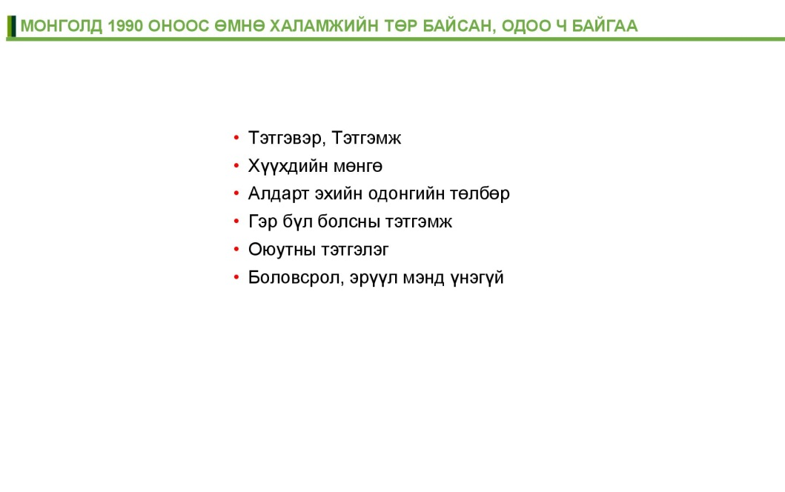
1990 оноос өмнө Халамжийн төртэй байсан. Өнөөдөр мөн л Халамжийн төртэй байгаа. Асуудлын гол нь халамжаа үзүүлэх эдийн засгийн бололцоогоо бий болгож чадаж байна уу гэдгээр л Төрүүд ялгаатай.
Эдийн засаг хумигдвал Халамж дампуурна. Мөн чанараараа Халамжийн Төр мөн дампуурна.
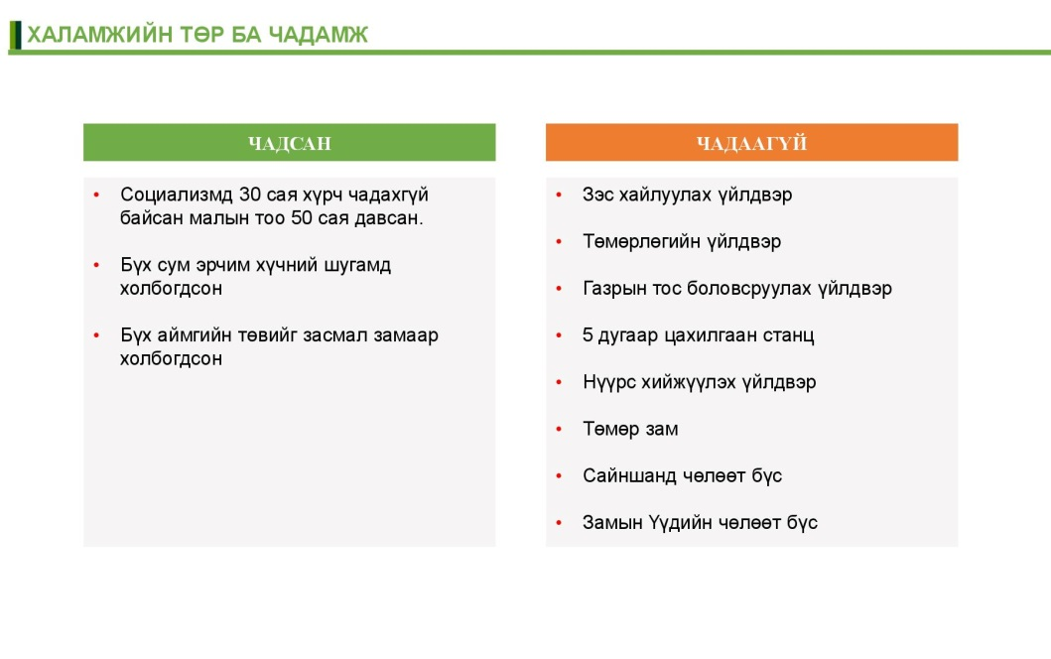
Халамж хамгийн том улс төр байснаас эдийн засгийн хөгжлийн асуудал хэзээ ч том улс төр байсангүй явж ирлээ. Энэ нь улс төрийн тогтолцоотой холбоотой бөгөөд тэр нь төрийн бодлого популизмд автах нөхцлийг бий болгоод байна.
Төр иргэншлийн хэрэгсэл болдог. Энэ талаас нь харвал Монгол төр амжилттай мэт. Сум болгон руу цахилгааны шугам татаад, аймаг болгоныг нийслэлтэй засмал замаар холбоод, сум бүрт суварга босоод, газар бүр тахилгатай уул, овоо бий болоод, 6000 бөх, 4000 морь уралдуулж Гиннесийн номд бүртгэгдээд л…..1000 морин хуурч тоглуулаад л …..Хамгийн том Морин хуур бүтээгээд ….
Хөгжлийн талаас нь харвал чадамж үлэмж доройтсон харагдаж байна.

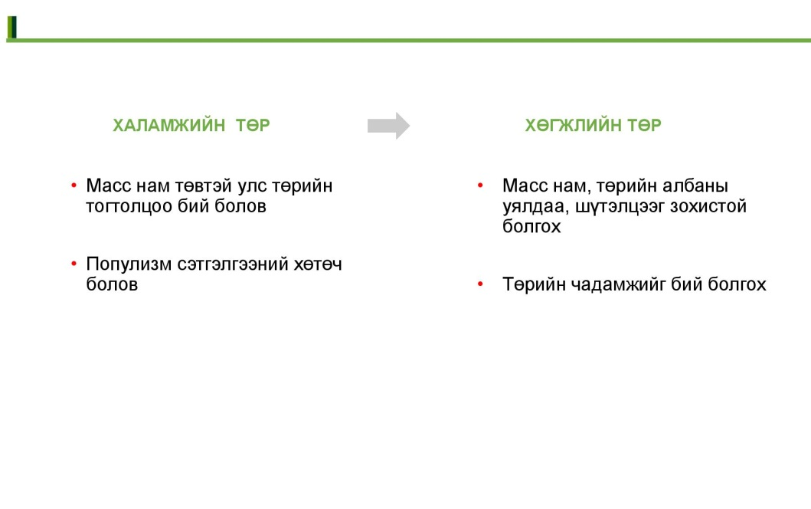

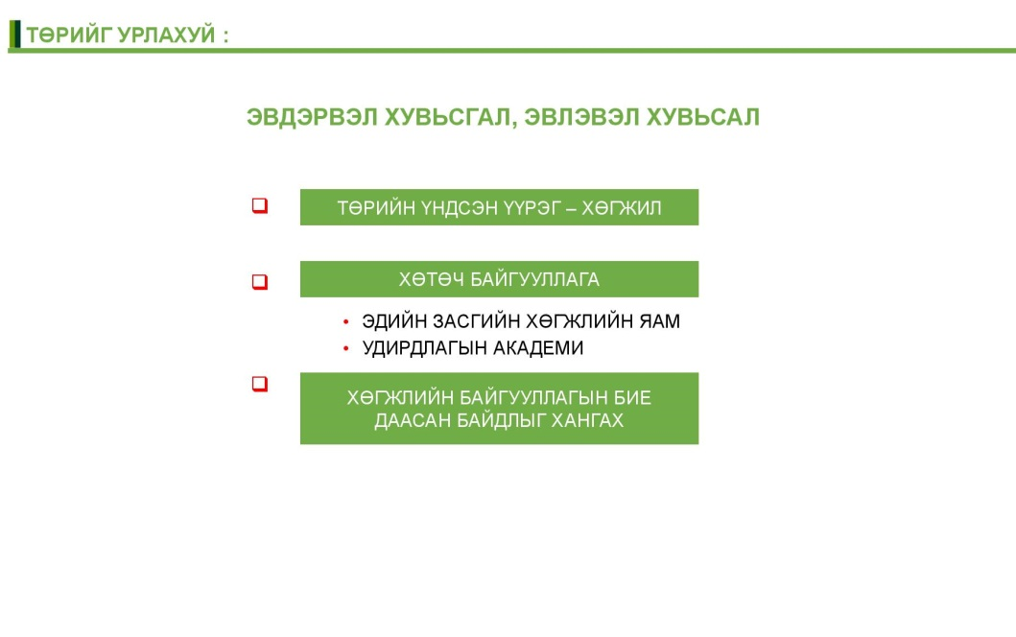
Төрөө урлах зорилгыг “Халамжийн төрөөс Хөгжлийн төр өөд” гэж томьолбол зүгээр байгаа юм. Төрийг урлах асуудлын цөм нь хөгжил байх хэрэгтэй байгаа юм. Төрд хамаарахгүй асуудал гэж үгүй. Гэвч тэр олон асуудлаас үндсэн асуудалдаа тэргүүн зэргийн ач холбогдол өгөх хэрэгтэй юм.

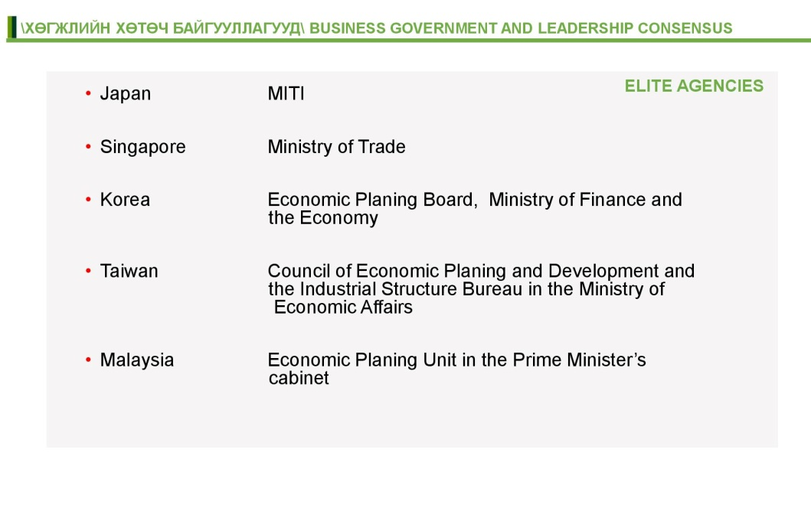
Хөтөч байгууллага гэдэгт анхаарал хандуулах хэрэгтэй байна. Азийн орнуудын туршлагаас харвал төрийн олон байгууллагуудаас Elite agencies туршлагыг авч болохоор байгаа юм.

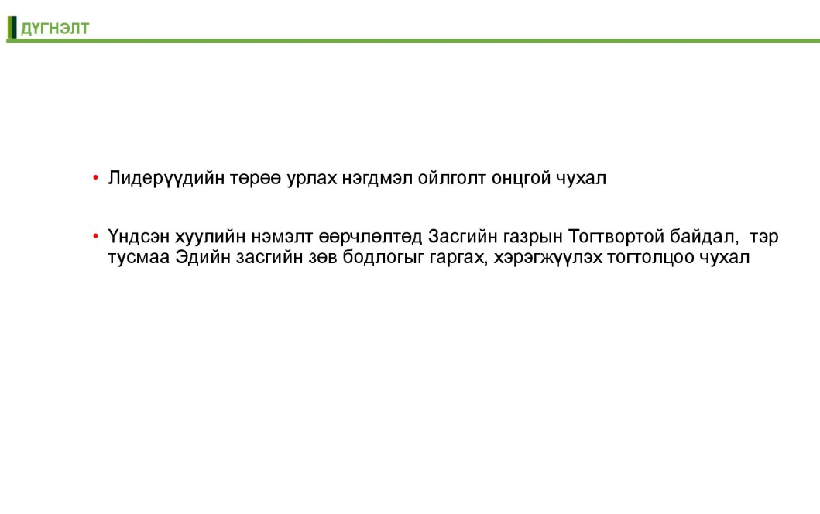

Төрийг урлах асуудлаар Монгол улс дэлхийн өрсөлдөөнд оролцоно гэдэг нь төр нь эдийн засгийн зөв бодлого боловсруулах бүтэцтэй, тэрхүү бодлогоо тогтвортой хэрэгжүүлэх зохион байгуулалттай байх явдал юм.

Анхаарал тавьсанд баярлалаа

